Les divisions de l’année.

- Classe ces durées de la plus courte à la plus longue.

Semaine – heure – minute – année – jour – mois

-----------------------------------------------------------------------------

- Remets ces nombres dans les phrases.

365 – 12 – 7 – 4 – 52 – 24 – 28 – 29 – 30 – 31 – 366

- Dans une journée, il y a ......... heures.
- Pour avoir une semaine, il faut ......... jours.
- Dans un mois, il y a environ ......... semaines.
- Dans un mois, il y a ......... ou ......... jours.
- Le mois de février compte ......... ou ......... jours.
- Dans un an, il y a ......... mois.
- Dans un an, il y a ......... semaines.
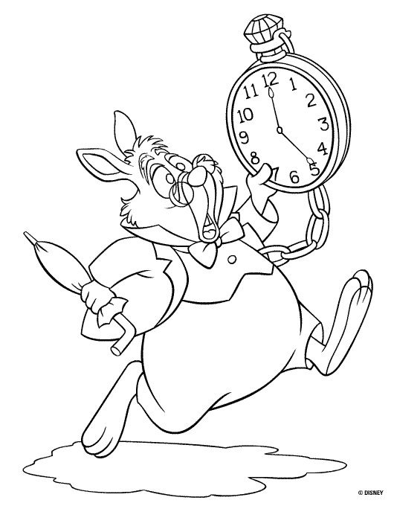
- Dans un an, il y a ......... ou ......... jours.

- Recopie les mois dans l’ordre de l’année civile.
Août 01 : ...............................................................
Mai 02 : ...............................................................
Septembre 03 : ...............................................................
Février 04 : ...............................................................
Avril 05 : ...............................................................
Janvier 06 : ...............................................................
Mars 07 : ...............................................................
Juin 08 : ...............................................................
Octobre 09 : ...............................................................
Juillet 10 : ...............................................................
Décembre 11 : ...............................................................
Novembre 12 : ...............................................................
- Ecris la date en toutes lettres ou en chiffres.
16 février = 16/02 10/06 = 10 juin
5 septembre = ....... / ...... 07/07 = ..............................................
3 novembre = ...... / ...... 31/08 = ..............................................
6 décembre = ...... / ...... 01/01 = ..............................................
5. Ecris maintenant les mois dans l’ordre de l’année scolaire.
-----------------------------------------------------------------------------
-----------------------------------------------------------------------------
-----------------------------------------------------------------------------

- Dans ce que tu viens d’écrire, souligne en vert les mois qui étaient en 2004 et en bleu ceux de 2005.
- Observe cette page de calendrier et complète les pointillés.
Février 2005
Lundi | Mardi | Mercredi | Jeudi | Vendredi | Samedi | Dimanche
 | 1 | 2 | 3 | 4 | 5 | 6
7 | 8 | 9 | 10 | 11 | 12 | 13
14 | 15 | 16 | 17 | 18 | 19 | 20
21 | 22 | 23 | 24 | 25 | 26 | 27
28

- Il s’agit du mois de .....................................................
- Colorie la case d’aujourd’hui en jaune.
- Pour ce mois, il y a ...... jours d’école et ...... jours de congé.
- Mégane va au manège tous les mardis. Combien de fois ira-t-elle ce mois ? ...... fois.
- Quelle est la date du premier jeudi du mois ? ........................
- Quelle est la date du dernier mardi du mois ? ........................
- Combien y a-t-il de semaines complètes dans ce mois ? ......
- Le 16 du mois est un .....................................
- Le 10 du mois est un .....................................

